PROVA DE MATEMÀTIQUES MAIG 2013
DIVISIONS AMB DUES XIFRES
2322 : 11 = 452 : 32 = 5890 : 20= 7012: 28=
QUANTS CUBS CABEN EN UNA CAIXA que fa 4 cubs d’alçada, 3 d’amplada i 3 de llargada?
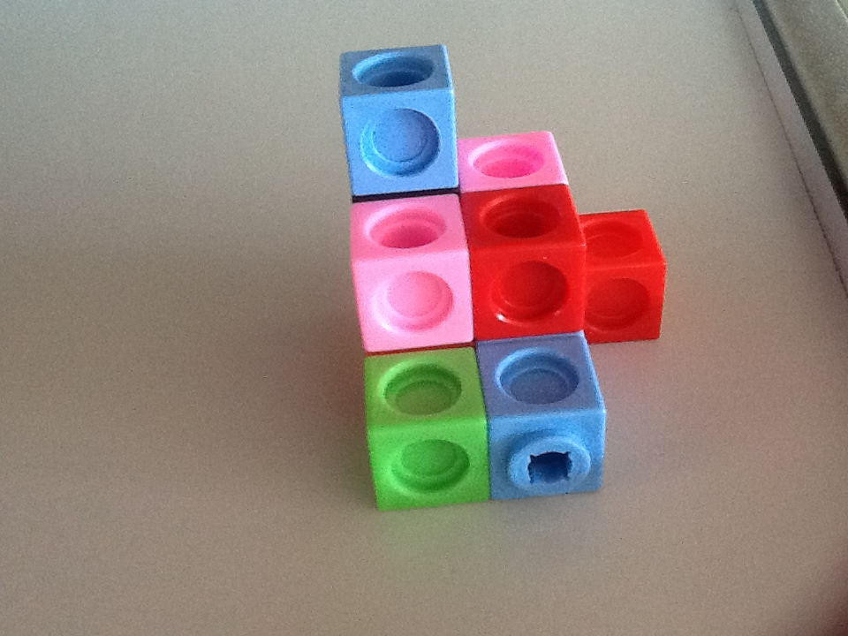
QUANTS CUBS HI HA EN aquesta FIGURA?

SUMAR, RESTAR MULTIPLICA I DIVIDIR(només al dividend) AMB DECIMALS
8’34 + 45 + 0,23 =
23 – 3’05=
23’2 x 32 =
234,5 : 5 =
DIVIDIR FINS QUE EL RESIDU SIGUI ZERO
456 : 5 =
MULTIPLICAR MENTALMENT PER 11
23 x 11 = 45 x 11= 450x11= 210 x 11=
PROBLEMES DEL CALENDARI I DEL RELLOTGE
- Quants dies hi ha del 22 de juliol al 24 d’agost?
- Quants dies hi ha en 3 anys?
- Si el 7 d’abril és dimarts, quin dia de la setmana serà el 5 de maig?
- Quants segons hi ha en un any?
- El tren surt a les 8:15 si arribo a les 5:30. Quant m’hauré d’esperar?
- 6h 31’ 29’’ + 8h 07’ 59’’ =
- Si vaig a dormir a tres quarts d’una i em desperto a les vuit. Quant he dormit?
- 1800 segons = ............minuts
- 4 minuts = ............... segons

EIX DE SIMETRIA

TRANSLACIONS

CALCUL DE SUPERFICIES
Un dibuix en quadrícula i...
SERIES
De quin color seria el cub número 20? I el 40?
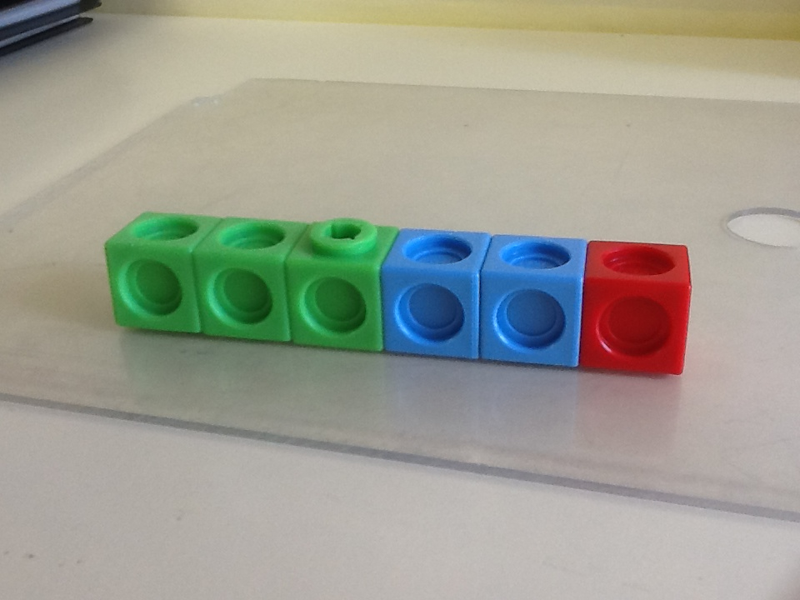
2, 5, 4, 7 , 6, 9, 8, 11, 10, ---
2, 4, 5, 10, 11, 22, 23, 46, 47, ...
7, 5, 8, 16, 14, 17, 34, 32, 35, 70, 68, ....
21234212342123421234 quin número serà el que ocupa el vint-i-cinquè lloc?

PASSAR D’UN DIBUIX EN 3D A PLANTA
X, : 10, 100, 1000
34,2 x 10 =
25,3 : 10 =
25 x 100 =

